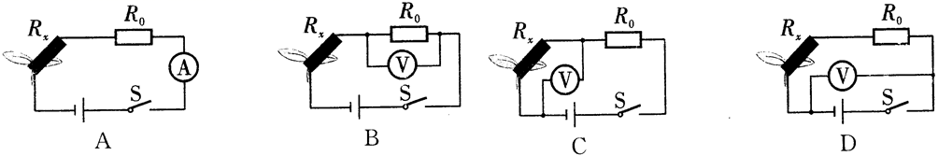2018-2019学年度第一学期期末教学质量检测
第5题图
物理试题
考试时间90分钟满分100分
一、选择题（本题只有一个正确选项，每小题3分，本题共36分）
1.阅读下列材料：①扩散现象实质是一切物质分子都在不停地作无规则运动；②内燃机压缩冲程是将内能转化为机械能；③压缩气体使气体温度升高是通过做功改变物体内能；④热机效率是热机性能的重要指标之一。以下答案正确的是（）
A．①③④正确 B．只有①③正确
C．①②正确 D．①②③④正确
2. 下列关于电和磁的说法，正确的是（）
A. 金属导体中的电流方向与导体中自由电子定向移动的方向相同
B. 家庭电路中同时工作的用电器总功率越大，通过电能表的电流越大
C. 磁场中某点的磁场方向与该点小磁针静止时南极的指向相同
D. 电动机是根据电磁感应原理工作的
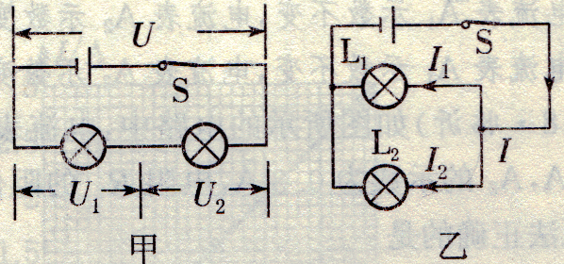3.如图所示的串联和并联电路，两个灯泡阻值不等，开关S闭合，关于电路中的电流或电压关系，下列说法正确的是（）
第3题图
A.甲电路中，U=U₁=U₂
B.甲电路中，U>U₁=U₂
C.乙电路中，I=I_{l}+I₂
D.乙电路中，I>I₁=I₂
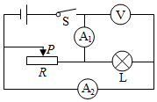4.在如图所示的电路中，闭合开关后，当滑片P向左移动时，下列说法正确的是（）
第4题图
A．灯泡L变亮 B．电压表V示数变大
C．电流表A₁示数变小 D．电流表A₂示数变大
5.如何外部检测植物含水量的变化呢？科学家用条状石墨烯制成的湿敏电阻R，附着在叶片上，植物含水量变低，R_{x}变小，电表示数变小；植物含水量变高，R_{x}变大，电表示数变大。电源电压恒定，R₀为定值电阻，下列电路图中符合要求的是（）
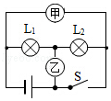6.如图所示，电源电压保持不变，开关S闭合后，灯L₁和L₂都正常发光，甲、乙两个电表示数之比为4：3．此时灯L₁和L₂的电阻之比为（ ）
第6题图
A．1：3 B．3：1 C．3：4 D．4：3
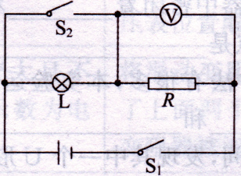7.如图所示，电源电压不变，只闭合开关S1，灯泡L发光，电压表有示数：再闭合开关S2，电路中出现的情况是（）
第7题图
A．电压表的示数变小 B．电路的总电阻不变
C．灯泡L的亮度不变 D．电路的总功率变大
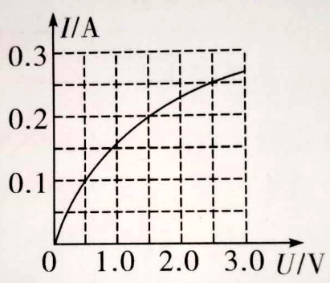8.根据额定电压为2.5V小灯泡的I-U图像(如图所示)分析，下列结论正确的是（）
A.当小灯泡的电压为OV时，其电阻为0
B.当小灯泡的电流为0.1A时，其实际功率为0.1W
C.通过小灯泡的电流与其两端的电压成正比
D.小灯泡的额定功率为0.625W
第8题图
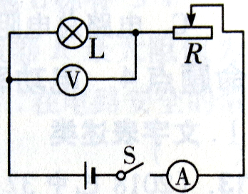9.如图所示是小刚同学测定小灯泡电功率的电路图，当闭合开关时，发现灯L不亮，电流表有明显示数，电压表示数为零，若故障只出现在灯L和变阻器R中的一处，则下列判断正确的是（）
第9题图
A．灯L断路 B．灯L短路
C．变阻器R断路 D．变阻器R短路
10.最先精确确定电流产生的热量跟电流、电阻和通电时间关系的物理学家是（）
A．欧姆 B．焦耳 C．奥斯特 D．法拉第
11.“德州市学校安全教育平台”和物理学科都强调了安全用电。下列做法符合安全用电要求的是:（）
A.选用插座时，所有家用电器都使用两孔插座
B.更换灯泡时，不需断开电源开关
C.有人触电时，首先切断电源
D.家用电器电线绝缘皮破损了仍继续使用
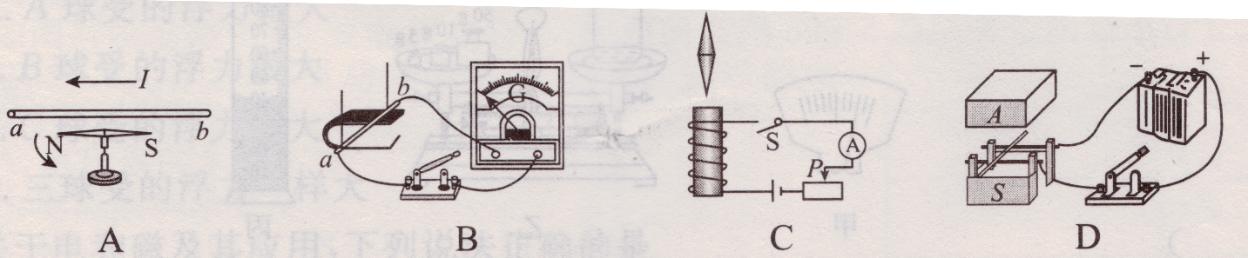12.小萱有一个可以自发电的应急手电筒。当用力压手电筒的手柄时，灯泡就能发光。下列四幅图中的实验，能体现它的工作原理的是（）
第12题图

二、填空题（每空1分，本题共14分）
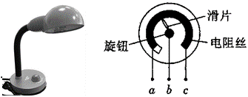13.如图所示，甲为亮度可调的台灯，电位器是调节其亮度的装置；乙为电位器的内部结构示意图，a、b、c 是它的三个接线柱，旋钮带动滑片转动。若顺时针旋转旋钮时灯泡发光变亮，则需将________（选填“a 和 b”、“a 和 c”或“b 和 c”）接线柱接入电路。关于电位器上电阻丝的材料，应该选用________（选填“铜丝”或“镍铬合金丝”）。
甲乙
第13题图
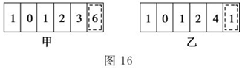14.小刚早上8：00出门前查看了他家的电能表示数如图甲所示，然后关闭家中其它用电器，只让电冰箱工作。下午18：00回家后再次查看电能表，显示的数字如图乙所示。则小刚家的电冰箱在这段时间内消耗的电能为___________kW·h，电冰箱的实际电功率为___________W。
第14题

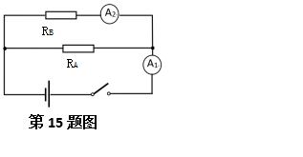

15.如图，已知R_{A}的阻值为100Ω，电流表A₁、A₂示数分别为1.5A、0.5A，则R_{B}＝Ω，经过1min电阻R_{B}产生的热量为J.
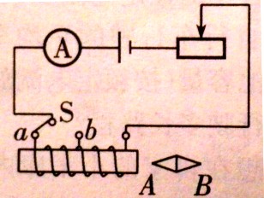16.常见的家用热水器有太阳能热水器、电热水器、燃气热水器。若使用太阳能热水器将12L水由20℃加热到45℃，则水需要吸收太阳能___________J；若用天燃气热水器加热，则需要完全燃烧_____m³的天燃气；若使用功率为2000W的电热水器加热，则需要________h的时间(已知水的比热容为4.2×10³J/(kg⋅℃),天燃气的热值为4.2×10⁷J/m³;不考虑能量转换过程中的损失)
第17题图
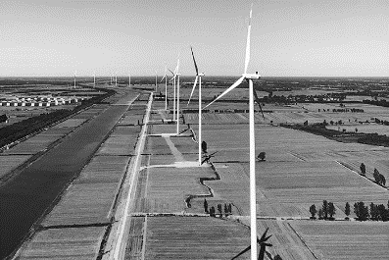17.（2018 咸宁）如图所示的电路，开关S接到a后，电磁铁左端为极，小磁针静止时，A端是极；将开关s由a拨到b，调节滑动变阻器，使电流表示数不变，则电磁铁的磁性（选填“增强”，“不变“或“减弱”）。
第18题图
18.党的十九大报告中指出“绿水青山就是金山银山”，倡导保护环境。陵城区76MW风电场项目一期工程已经竣工，风电场项目的推广实现了将风能转化为电能，风能这种绿色能源是________（选填“可再生”或“不可再生”）能源。
19.汽车已经广泛进入家庭.汽车导航仪与卫星之间是通过 _______来传递信息的．
三、作图与探究题（作图每小题2分，其余每空1分，本题共24分）
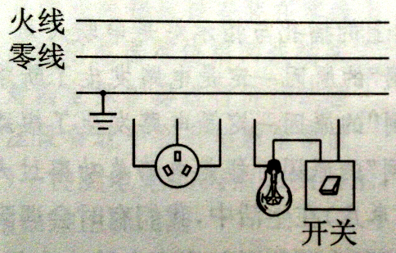20.（2分）如图所示为小黄家客厅的实物电路图。请你用笔画线代替导线，把三孔插座和带有开关的电灯分别正确地接入电路中。
第20题图
21.（10分）小宇同学在“探究电流与电阻的关系”实验中，器材有：电源为两节新的干电池，滑动变阻器上标有“10Ω1A”字样，阻值分别为5Ω、10Ω、20Ω、30Ω的定值电阻各一个。
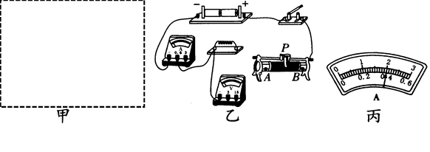
第21题图

(1)请在虚线框内画出该实验所用的电路图，然后用笔画线代替导线，把图乙所示的电路补充完整（滑片P向右滑，滑动变阻器接入电路的电阻变大）。
(2)小宇同学首先将5Ω定值电阻接入电路，将滑片P滑到（选填“A”或“B”）端，再闭合开关，调节滑片P，使电压表示数到达某一数值，电流表的示数如图丙所示，该示数为A。
(3)接下来，小宇同学应该，并且将滑动变阻器阻值调到最大处，然后将5Ω的电阻替换为10Ω。闭合开关，调节滑片P，使电压表示数为V
实验次数 | 1 | 2 | 3
电阻R/Ω | 5 | 10 | 20
电流I/A |  | 0.2 | 0.1
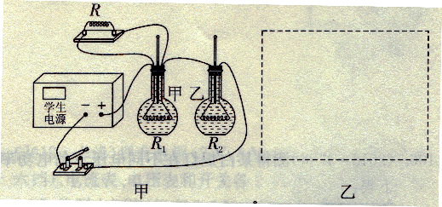(4)将定值电阻换成20Ω重复第(3)的操作，由表格中数据发现：在电压一定时，电流与电阻成（选填“正比”或“反比”）。本次探究中若换用30Ω的定值电阻接入电路，无论怎样调节滑片P，电压表示数始终（选填“大于”或“小于”）所需电压。
第22题图
22.（4分）用如图所示的装置探究“电流通过导体产生的热量与电流的关系”。相同烧瓶内装满了煤油。
(1)烧瓶中装入的煤油是________(选填“导体”或“绝缘体”)。
(2)为达到实验目的，选用的两电阻丝R₁与R₂的阻值应________（选填“相等”或“不相等”），通过R₁的电流______通过R₂的电流（选填“大于”或“小于”）。
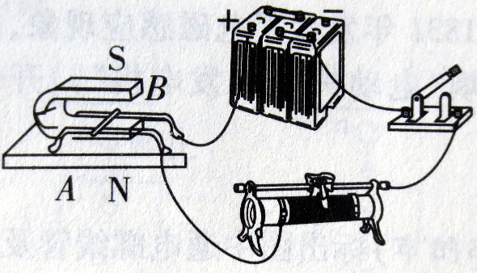(3)通电一段时间后，乙烧瓶中玻璃管内液面上升的高度较大。说明在其他条件相同的情况下，通过一个电阻的电流越大，这个电阻产生的热量越____。（选填“多”或“少”）
第23题图
23.（4分）如图所示，导体AB棒放在处于蹄形磁体磁场中的水平金属轨道上。
（1）接通电源，这时会看到导体AB运动起来，这表明________________________.（2）保持磁场方向不变，改变导体AB中的电流方向，导体AB的运动方向 （不变/改变）。
（3）通电后导体AB运动的过程中，是把 能转化为 能的过程。
24.（4分）一只铭牌模糊的小灯泡L，仅能看清标有“0.3A”字样。图甲是小明测量小灯泡L₁额定功率时连接的实物图；
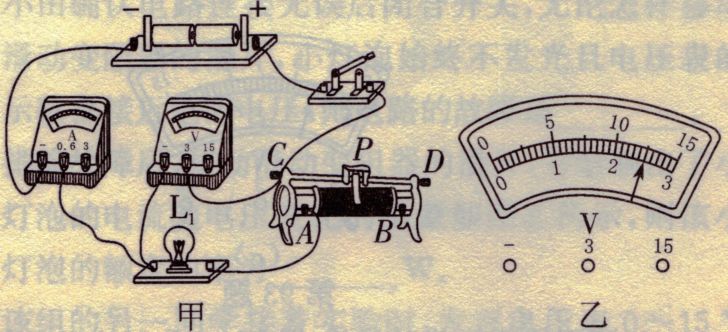①图中有一根线连接错误，请在这根线上打“×”，并在图中改正；
②把滑动变阻器的阻值调到最大闭合开关，电流表示数为0.1A，移动滑片P，通过观察_______表的示数来判断小灯泡是否正常发光，小灯泡正常发光时，电压表的示数如图乙所示，则小灯泡L₁的额定功率为_______W。
四、计算题（本题共26分）
25.(9分）如图所示是某款电热水壶及其铭牌的部份参数，当电热水壶正常工作时，求：
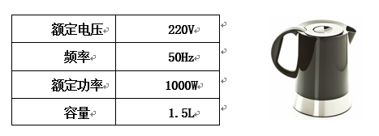
第25题图

（1）电热水壶的电阻；
（2）将一壶水从25℃加热到100℃时，水吸收的热量[c_{水}=4.2×10³J/（kg•℃）]；
（3）若加热一壶水所需时间为10min，电热水壶的热效率。
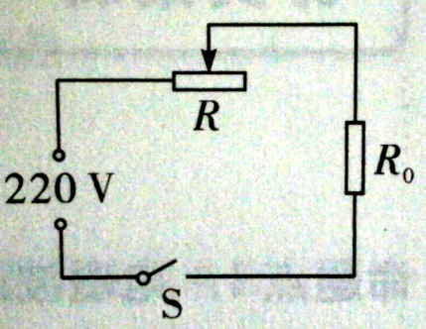26.（8分）某电熨斗的电路如图所示，额定电压为220V，最大功率为440W，发热部分由调温电阻R和定值电阻R₀组成。调温电阻R是可变电阻，其最大阻值为110Ω，温度对电阻值的影响忽略不计，则：
第26题图
（1）该电熨斗以最大功率工作10min消耗多少电能？
（2）定值电阻R₀的阻值为多大？
（3）该电熨斗在以额定电压工作时的最小功率是多大？此时通过电熨斗的电流是多大?
27.（9分）妈妈为了让明明在家里有一个舒适的学习和生活环境，新买了一台挂式空调机，细心的明明观察后发现这台空调的铭牌参数如下表所示：

额定电压：220V | 型号KFR﹣2GW/uR₂
频率：50Hz | 额定功率：1100W
出厂日期：2009.5 | 编号：AO30493

请问：（1）这台空调正常工作时通过的电流是多少安？
（2）如果这台空调每天正常工作2h，那么一个月（按30天计算）要消耗多少kw•h的电能？
（3）如果这台空调在用电高峰期时的实际电压是200V，那么实际消耗的电功率是多少瓦？（结果保留整数）

2018-2019学年度第一学期期末教学质量检测
物理试题答案
一、选择题（本题只有一个正确选项，每小题3分，本题共36分）
题目 | 1 | 2 | 3 | 4 | 5 | 6 | 7 | 8 | 9 | 10 | 11 | 12
答案 | A | B | C | C | C | A | D | D | B | B | C | B
二、填空题（每空1分，本题共14分）
13. bc镍铬合金 14. 0.5 50 15. 200 3000
16. 1.26×10⁶J 0.03 0.175 17. S S减弱
18.可再生 19.电磁波
三、作图与探究题（作图每小题2分，其余每空1分，本题共22分）
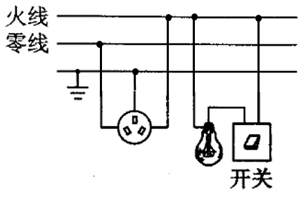
20.

21.（1）

（2）B 0.4 （3）断开开关 2V （4）反比 大于
22.（1）绝缘体 （2）相等 小于 （3）多
23.（1）通电导体在磁场中受到力的作用 （2）改变 （3）电能 机械能
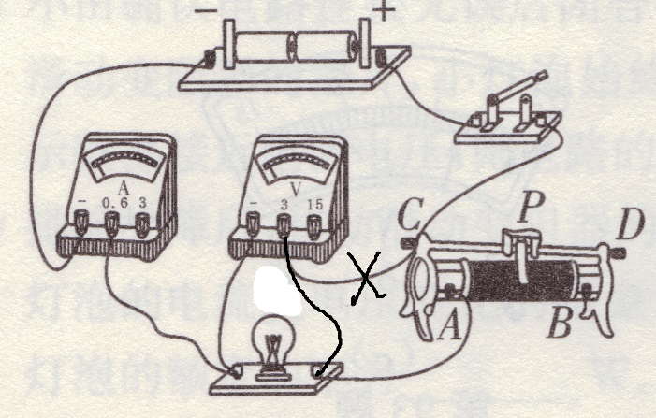
24.（1）

（2）0.3 0.75W
四、计算题（本题共26分）
25.（1）由P=可得，电热水壶的电阻：
R==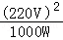=48.4Ω；………………………………………………………3分
（2）水的体积V=1.5L=1.5×10^{﹣3}m³，
由ρ=得水的质量：
m=ρV=1×10³kg/m³×1.5×10^{﹣3}m³=1.5kg，………………………………………1分
水吸收的热量：
Q_{吸}=cm（t﹣t₀）=4.2×10³J/（kg•℃）×1.5kg×（100℃﹣25℃）=4.725×10⁵J；………………2分
（3）电热水壶消耗的电能：
W=Pt′=1000W×10×60s=6×10⁵J，………………………………………1分
电热水壶的热效率：
η=×100%=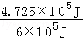×100%=78.75%。………………………………………2分
答：（1）电热水壶的电阻48.4Ω；
（2）水吸收的热量4.725×10⁵J；
（3）电热水壶的热效率78.75%。
26.（1）已知t=10min=600s，最大功率P_{大}=440W，
由P=可得，该电熨斗以最大功率工作10min消耗电能W=P_{大}t=440W×600s=2.64×10⁵J；
………………………………………2分
（2）当调温电阻接入电路中的电阻为0Ω时，电熨斗的功率最大，
由P=可得，定值电阻R₀的阻值：
R₀==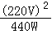=110Ω；………………………………………2分
（3）当调温电阻接入电路中的电阻R=110Ω时，电熨斗的功率最小，
因串联电路中总电阻等于各分电阻之和，
所以，电路中的电流：
I=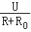=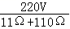=1A，………………………………………2分
电熨斗的最小功率：
P_{小}=UI=220V×1A=220W。………………………………………2分
答：（1）该电熨斗以最大功率工作10min消耗2.64×10⁵J电能；
（2）定值电阻R₀的阻值为110Ω；
（3）该电熨斗在以额定电压工作时的最小功率是220W；此时通过电熨斗的电流是1A。
27.（1）由表中空调的铭牌参数可知：U_{额}=220V，P_{额}=1100W，
空调正常工作时通过的电流I==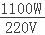=5A；………………………………………3分
（2）P=1100W=1.1kW，t=2h×30=60h，
W=Pt=1.1kW×60h=66kW•h；………………………………………3分
（3）由：U_{额}=220V，P_{额}=1100W，
可知这台空调的电阻为：R==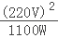=44Ω，
P_{实}==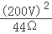≈909W。………………………………………3分
答：（1）这台空调正常工作时通过的电流是5A；
（2）如果这台空调每天正常工作2h，那么一个月（按30天计算）要消耗66kW•h的电能；
（3）实际消耗的电功率是909瓦。

